

PRVOUKA PRO 1. A 2. ROČNÍK

VY_32_ INOVACE_015_
RULÍK ZLOMOCNÝ – VYŠKRTÁVÁNÍ PÍSMEN

Máš za úkol vyškrtat
(nebo můžeš použít smajlíka, kterým písmeno i číslici překryješ) to, co si přečteš ve fialové tabulce.

ze zbylých písmenek utvoř
tajenku, podívej se na obrázek a řekni, co o rulíku víš.

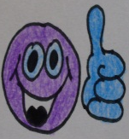
A | R | C | 3 | Ř | m | t | U
Č | 4 | Ž | B | a | 5 | B | Ť
2 | Ě | B | L | A | n | e | Ň
C | r | Ž | Ř | d | 1 | C | Í
b | 6 | A | j | K | Š | f | h
- vyškrtej všechna malá písmenka
- vyškrtej všechna písmenka s háčkem
- vyškrtej první 3 písmenka v abecedě
- vyškrtej všechny číslice

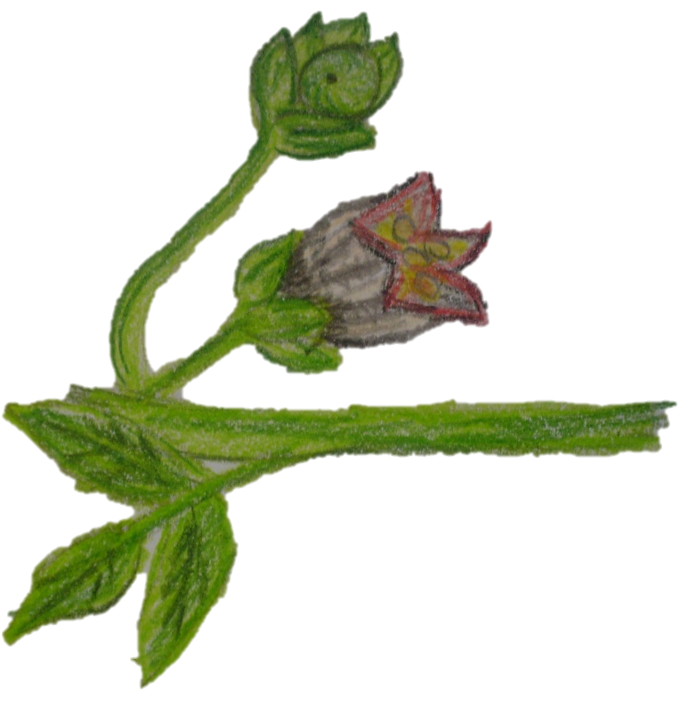

RULÍK ZLOMOCNÝ

Řešení:

A | R | C | 3 | Ř | m | t | U
Č | 4 | Ž | B | a | 5 | B | Ť
2 | Ě | B | L | A | n | e | Ň
C | r | Ž | Ř | d | 1 | C | Í
b | 6 | A | j | K | Š | f | h

